**meringues**

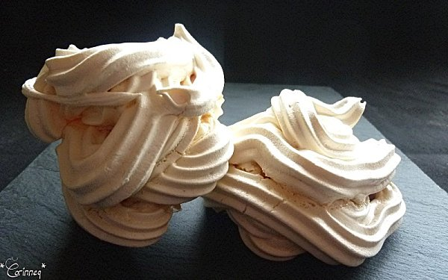

**INGREDIENTS** pour 6 meringues de taille moyenne :

* 2 blancs d'[oeufs](http://recettes.de/oeufs)
* 120gr de sucre glace
* 1 pincée de sel

**PREPARATION :**

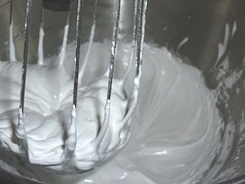

  - montez vos blancs d'oeufs avec la pincée de sel en neige très ferme en ajoutant petit à petit le sucre glace à partir du moment où les blancs commencent à prendre

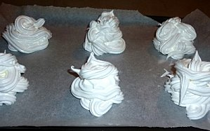

  - avec une poche à douille ou avec 2 cuillères à soupe, façonnez vos meringues sur une plaque passant au four recouverte de papier sulfurisé

- laissez cuire à Th°3 (90°) pendant environ 2 heures pour de grosses [meringues](http://recettes.de/meringues) et réduisez le temps si vous en faites des petites

*** Celles-ci ont été façonnées à la poche à douille par mon petit garçon et n'ont pas bougé à la cuisson ***

